H5P
Moodle - Aktivitäten
Christian Weismann
23.05.2022
CC BY-SA 4.0

H5P

Beschreibung
H5P ist die Kurzform von HTML5 Package. Es handelt sich um eine Erweiterung für
Moodle, die es ermöglicht, multimediale Lerninhalte für die Schüler:innen in den
eigenen Kursen zu erstellen.
Dadurch lassen sich kleine Lerneinheiten (z.B. Lückentexte oder Drag ́n ́Drop-
Aufgaben) bis hin zu komplexen interaktiven Präsentationen realisieren, die dann
von Schüler:innen selbstständig und mit direkter, automatisierter Rückmeldung
bearbeitet werden können.
H5P bietet mit sogenannten Inhaltstypen Vorlagen, die man durch eigene Inhalte
relativ intuitiv in multimediale Lerninhalte umwandeln und zur Verfügung stellen kann.

Es ist kostenlos, Open-Source, kann fächerübergreifend angewandt werden und richtet
durch seinen einfachen Aufbau den Fokus auf Inhalte sowie didaktische Konzepte und nicht auf die technische Machbarkeit. Einmal erstellt, können H5P-Inhalte wiederverwendet, geteilt und angepasst werden. So fördert H5P durch seine ‘Offenheit‘ nicht zu Letzt den OER-Gedanken. Durch die Gameification der Lerninhalte bietet es Potential, effizient digitale Bildungsressourcen attraktiv zu machen.

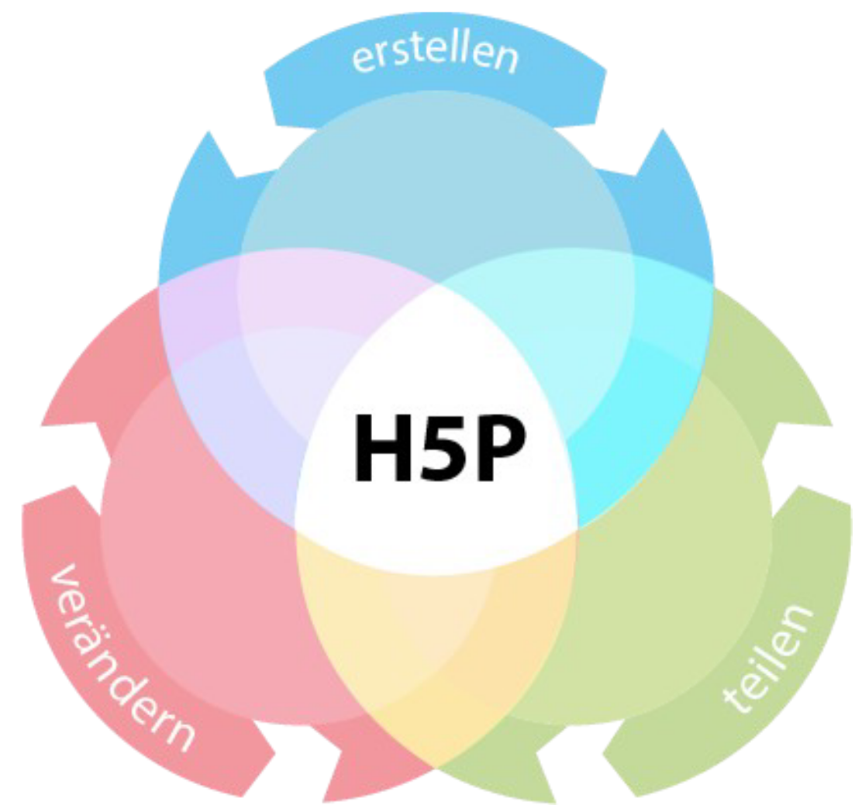
Die Nutzung von H5P setzt auf Offenheit.
Grafik: Andreas S.T. Nickel CC0

H5P Aktivitäten in Moodle anlegen
H5P Aktivitäten können von Trainer:innen im Inhaltsspeicher angelegt und entsprechend gestaltet werden.
Klicken Sie zuerst auf den Inhaltsspeicher im Moodlekurs.
(FÜR DIE WEBSEITE BITTE DAS SVG h5p_02 EINFÜGEN)
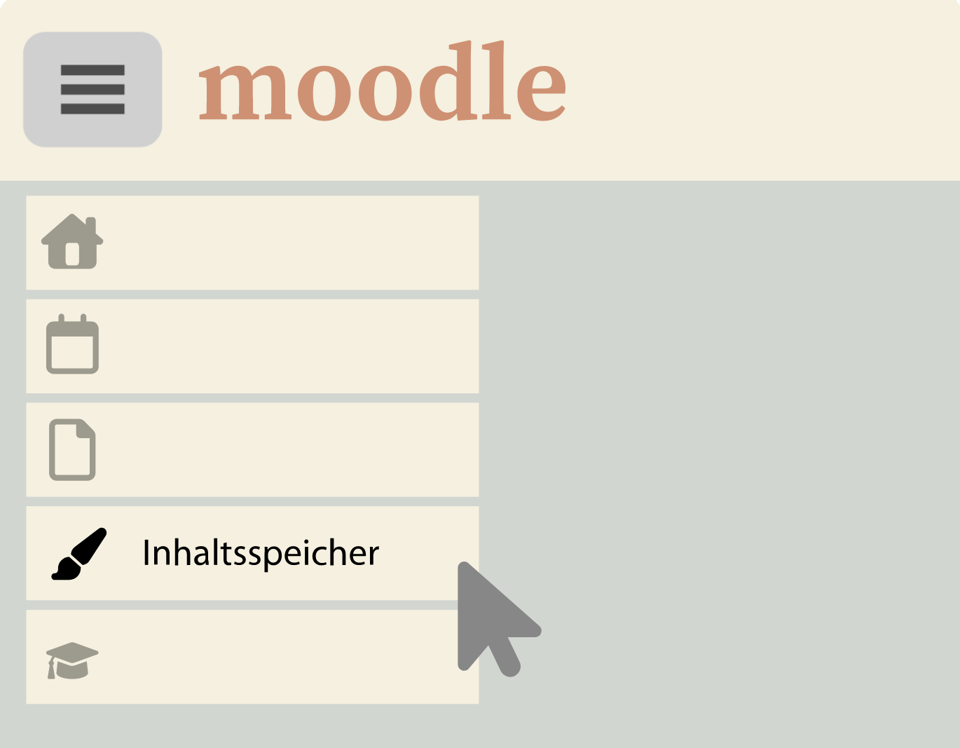
Grafik: Andreas S.T. Nickel CC0
Wählen Sie danach die gewünschte H5P Aktivität aus, indem Sie auf das Drop-Down-Menü unter Hinzufügen klicken.
(FÜR DIE WEBSEITE BITTE DAS SVG h5p_03 EINFÜGEN)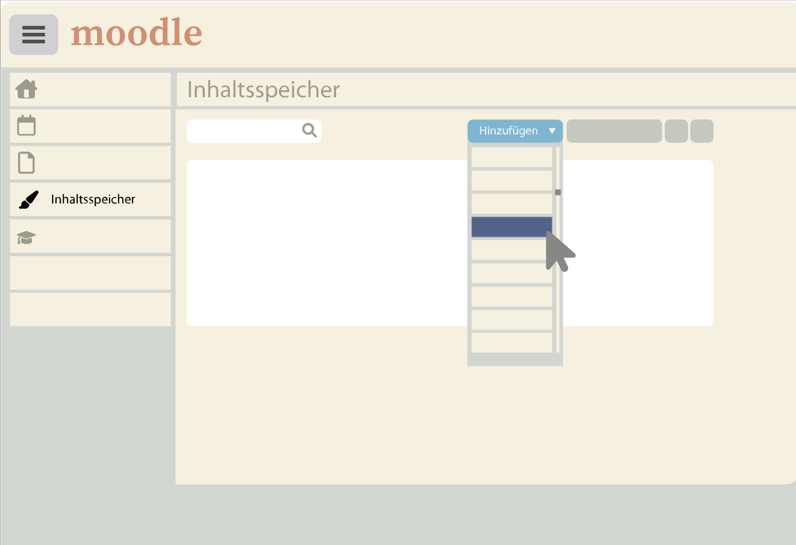
Grafik: Andreas S.T. Nickel CC0
Die verschiedenen H5P Aktivitäten bieten Ihnen vielfältige Einsatzmöglichkeiten für Ihren Unterricht.
Hier finden Sie ausgewählte H5P-Aktivitäten mit Beispielen und einem zugehörigen Erklärvideo aus dem eBildungslabor von Nele Hirsch.
Accordion
Arithmetic Quiz
Audio Recorder
Branching Scenario
Collage
Course Presentation
Dialog Cards
Dictation
Drag and Drop
Drag the Words
Fill in the Blanks
Flashcards
IFRAME Embedder
Image Hotspots
Mark the Words
Multiple Choice
True False Question
Video
Eine Übersicht über alle Aktivitäten finden Sie hier: https://ebildungslabor.github.io/H5P/alle.html

Vorhandene H5P Apps nutzen
Eine große Anzahl an H5P Apps finden Sie auf der Webseite https://apps.zum.de/. Dort können Sie das Material nach Ihren Bedürfnissen Filtern, herunterladen und in Ihrer Moodleplattform nutzen.

So finden Sie H5P Aktivitäten auf https://apps.zum.de/:


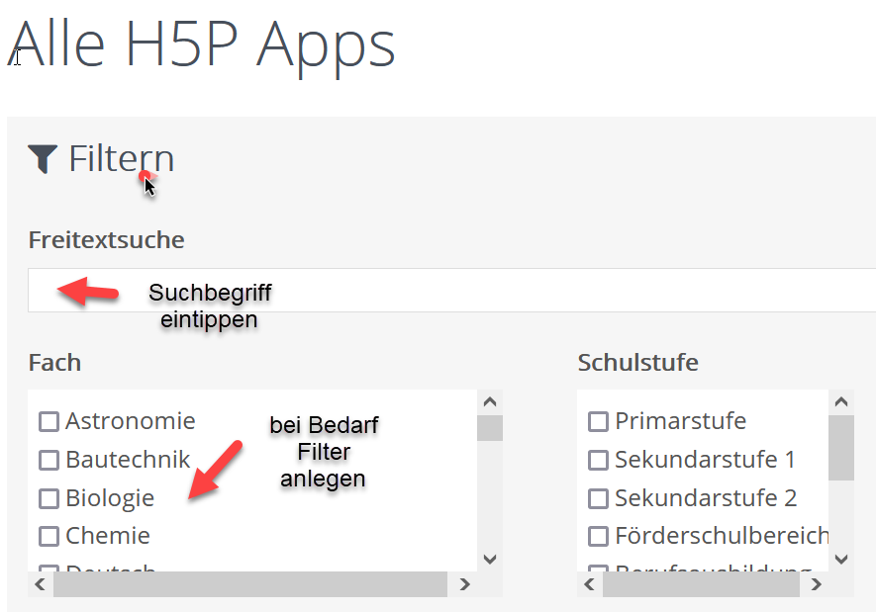

Tipp: Falls kein Ergebnis erscheint, erweitern Sie bitte den Suchbegriff.

Danach klicken Sie die gewünschte App an und laden Sie diese herunter (Reuse dann Download as an .h5P file).
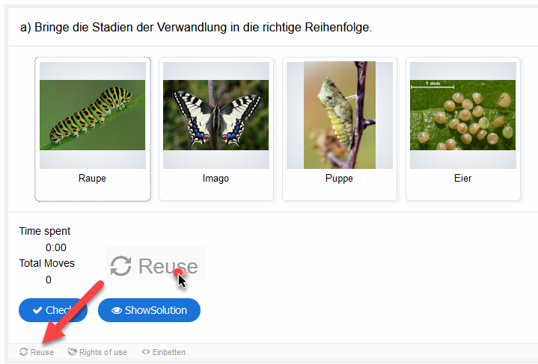

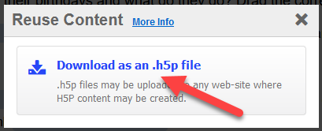

Zuletzt laden Sie die App in den Inhaltsspeicher hoch und nutzen z.B. die blaue H5P Aktivität, um sie im Kursraum den Schüler:innen zur Verfügung zu stellen.
(FÜR DIE WEBSEITE BITTE DAS SVG h5p_08 EINFÜGEN)


